**ΛΟΓΙΣΜΙΚΟ ΔΙΑΧΕΙΡΙΣΗΣ ΜΑΘΗΣΗΣ**



Ορέστης Καραβασίλης – Π17038

Αντρέας Σκούρας – Π17124

Σωτήρης Καλόγηρος – Π17036

ΚΑΘΗΓΗΤΗΣ

**Διονύσιος Σωτηρόπουλος**

**ΥΛΟΠΟΙΗΣΗ PLUGIN**

Στην εργασία αυτή υλοποιήσαμε ένα custom theme plugin για την πλατφόρμα του Moodle σε PHP χρησιμοποιώντας τα παραδείγματα του moodle για βοήθεια. Πρώτα απ’όλα ονομάσαμε το theme plugin μας «ergasiatheme» και φτιάξαμε το directory του theme στο moodle/theme/ergasiatheme όπου περιέχει όλους τους απαραίτητους φακέλους και αρχεία του plugin. Πρώτα φτιάχνουμε το αρχείο version.php που δείχνει την version του plugin, την version του moodle που χρειάζεται το plugin μας και την λιστα των plugins πάνω στα οποία βασίζεται το plugin μας. Στην συνέχεια δημιουργούμε τον φάκελο lang για να μπορούν όλα τα strings μας να μεταφραστούν σε διαφορετικές γλώσσες. Επιπλέον έχουμε δημιουργήσει έναν φάκελο pix όπου περιέχει ένα favicon της επιλογής μας για να εμφανίζεται στη μπάρα διεύθυνσης καθώς και μια επιπλέον φωτογραφία για να εμφανίζεται στο theme selector. Στην συνέχεια δημιουργούμε το αρχείο lib.php όπου περιέχει callbacks που χρησιμοποιούνται από διάφορα API στο moodle. Μετά έχουμε την δημιουργία του πολύ σημαντικού αρχείου config.php όπου είναι το config του theme μας και περιέχει διάφορα πράγματα όπως το setting που θέτουμε το δικό μας theme να είναι child του classic και του boost theme και τα layouts των columns. Ύστερα κάναμε setup τα scss αρχεία όπου είναι τo pre και post αρχείο, αυτά τα αρχεία περιέχουν τις Sass μεταβλητές μας και Css. Το pre.scss πρέπει να φορτώσει πρώτο πριν τα αρχεία του classic theme και θα περιέχει μεταβλητές για fonts, colours και spacing, το post.scss θα περιέχει το υπόλοιπο custom css. Τέλος έχουμε το αρχείο settings.php όπου κάνουμε define τα settings του theme μας στα administration pages. Παρακάτω θα δείτε μερικά screenshot από την εγκατάσταση του plugin μας.

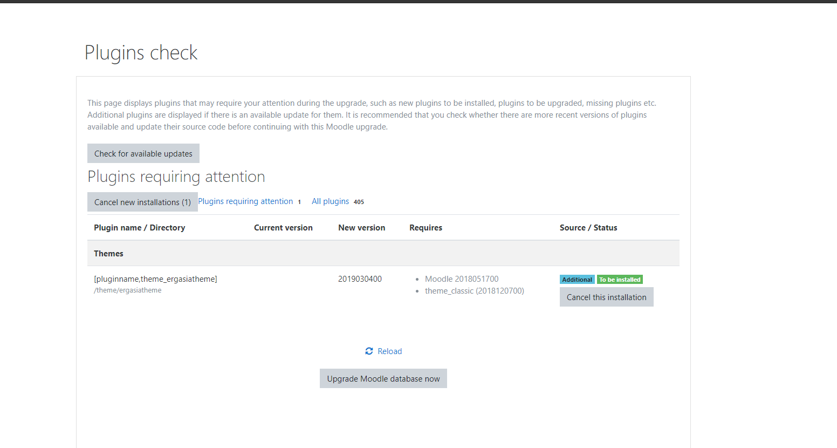

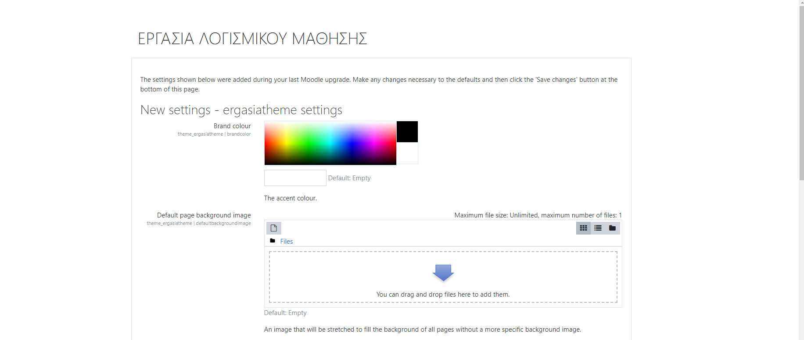

Έτσι έδειχνε πριν την εγκατάσταση του plugin η σελίδα μας του moodle

Μετά την εγκατάσταση

Το favicon



Settings

